**UNIVERSIDAD TECNOLÓGICA DE LEÓN**

**UNIDAD ACADÉMICA DEL SURESTE DEL ESTADO**

TECNOLOGÍAS DE LA INFORMACIÓN Y COMUNICACIÓN

ÁREA MULTIMEDIA Y COMERCIO ELECTRÓNICO

**PARA LAS MATERIAS DE:**

**DESARROLLO DE APLICACIONES WEB.**

**INTEGRADORA II.**

**ACTIVIDAD 7 SITIO WEB.**

**PROYECTO FINAL DESARROLLADO PARA LA EMPRESA:**





**Unidad Académica**

Acámbaro

**PRESENTAN:**

|  |  |  |
| --- | --- | --- |
| **Nombre** | **Matricula** | **Correo Electrónico** |
| Irving Cruz Córdoba | 15000041 | irvingcruzlp@hotmail.com |
| Eduardo Manuel Pérez García | 16000022 | manuelpg1997@gmail.com |
| Joana Joselin  Domínguez Rodríguez | 16000097 | jodominguez1994@gmail.com |
| Alberto de Jesús León Moreno | 15002141 | albertoleonm21@gmail.com |

**FECHA DE ENTREGA: 02/JULIO/2019**

**TABLA DE CONTENIDO**

Contenido

INTRODUCCIÓN 1

OBJETIVO DE LA ACTIVIDAD 2

REQUERIMIENTOS 3

Requerimientos Funcionales 3

Requerimientos no Funcionales 4

Requerimientos funcionales y no funcionales pertenecientes a los casos de uso 6

JUSTIFICACIÓN DE LA SELECCIÓN DE LA SELECCIÓN DE LA TECNOLOGÍA WEB A EMPLEAR 8

ALCANCES 9

Alcances Del Proyecto 9

Limitaciones del Proyecto 10

ESTRUCTURA DE LA APLICACIÓN 11

Mapa de navegación 11

Bocetos Maquetado 13

DIAGRAMAS DE LA BASE DE DATOS 29

Diagrama Entidad-Relación 29

Diagrama Relacional 31

INTERFACES 32

REFLEXIÓN 33

DIAGRAMA DE ACTIVIDADES 34

# INTRODUCCIÓN

Todo proyecto que se realice dentro de una organización de manera profesional, debe llevar consigo una documentación apropiada para su correcto desarrollo.

La documentación que ha de incluir una realización de un proyecto de TI, consiste en reunir todo documento oficial que implique contratos, firmas, especificaciones del proyecto, así como, las fases del desarrollo, cambios, avances, en conclusión, todo registro que se esté realizando, la documentación debe ir a la par con el desarrollo, siendo en este caso un Sitio Web como producto final, lo cual implica incluir a manera de documento la funcionalidad de este.

Si bien se puede suponer que un proyecto de TI es orientado a algún tipo de software, puede llegar a pensarse que solo consiste en desarrollarse he implementarse dicho proyecto, mas sin embargo no es así, se debe entregar un producto, es decir un sistema que ayude a resolver una problemática para el cliente, este producto implica ser plasmado en un documento que respalde cada una de las etapas del sistema.

La importancia de una documentación en tiempo y forma de las funcionalidades del sitio web radica en la descripción de la realización del sistema, de una manera estructurada contenida de forma completa y detallada.

# OBJETIVO DE LA ACTIVIDAD

El alumno de las materias de Desarrollo de Aplicaciones Web, Optativa II será competente para aplicar los conceptos de programación orientada a objetos sobre una tecnología web móvil, de tal forma que, en la elaboración de una evaluación de procesos de solución de problemas compuesta por una aplicación web responsiva, obtenga como mínimo un 80% de desempeño, de acuerdo a los criterios de la rúbrica de evaluación.

# REQUERIMIENTOS

## Requerimientos Funcionales

1. La aplicación tendrá la función de agregar insumos agrícolas con los campos de nombre del producto, tipo, precio de producto, precio de venta e imagen
2. La aplicación web tendrá la función de eliminar insumos agrícolas
3. La aplicación permitirá modificar los campos de nombre del producto, tipo, precio de producto, precio de venta e imagen de insumos agrícolas
4. La aplicación tendrá la función de agregar refacciones con los campos de nombre, modelo, precio de producto, precio de venta e imagen
5. La aplicación web tendrá la función de eliminar refacciones
6. La aplicación permitirá modificar los campos de nombre, modelo, precio de producto, precio de venta e imagen de refacciones
7. La aplicación tendrá la función de agregar servicios mecánicos con los campos de Tipo, descripción, precio de servicio, precio de venta
8. La aplicación web tendrá la función de eliminar servicios mecánicos
9. La aplicación permitirá modificar los campos de Tipo, descripción, precio de servicio, precio de venta de servicios mecánicos
10. La aplicación tendrá la función de agregar usuarios por medio de los campos NoUsuario, NombreUsuario, ApellidoUsuario, ContraseñaUsuario, Permisos
11. La aplicación web tendrá la función de eliminar usuarios
12. La aplicación permitirá modificar los campos de usuarios de NombreUsuario, ApellidoUsuario, ContrasenaUsuario, Permisos
13. La aplicación tendrá la función de agregar clientes idiCliente, NombreCliente, AppellidoCliente, CorreoElectronico, Contrasena
14. La aplicación web tendrá la función de eliminar clientes
15. La aplicación tendrá la función de agregar comentarios por medio de los campos nombre, correo electrónico, mensaje del lado del cliente.
16. La aplicación tendrá la función de eliminar comentarios
17. La aplicación tendrá la función de cambiar el status de los comentarios
18. La aplicación debe permitir a los usuarios autorizados ingresar al sistema administrador, mediante un usuario y una contraseña.}
19. La aplicación tendrá la función de registrar las interacciones que se realicen en la aplicación web
20. La aplicación tiene la función de validar los datos que se ingresen que concuerden con el tipo de dato requerido.

## Requerimientos no Funcionales

1. Los datos modificados en la base de datos deben ser actualizados para todos los usuarios que acceden en menos de 10 segundos.
2. Los datos agregados en la base de datos deben ser actualizados para todos los usuarios que accedan en menos de 10 segundos.
3. Los datos eliminados de la base de datos deben ser actualizados para todos los usuarios que accedan en menos de 10 segundos.
4. Los permisos de acceso al sistema podrán ser cambiados solamente por el administrador de acceso a datos.
5. La aplicación de la vista del usuario (FrontEnd) el cual tendrá las siguientes paginas Inicio, Historia, Contacto, productos, Insumos agrícolas, Refacciones, Servicios Mecánicos, mi cuenta, carrito.
6. La aplicación de la vista de administrador (BackEnd) las páginas de clientes, Insumos agrícolas, Refacciones, Servicios Mecánicos, Usuarios, contacto.
7. El tiempo de aprendizaje del sistema por un usuario deberá ser menor a 4 horas.
8. La tasa de errores cometidos por el usuario deberá ser menor del 1% de las transacciones totales ejecutadas en el sistema.
9. En la aplicación se usarán los colores del logo de la empresa además de colores representativos o en base a la agricultura
10. En la aplicación se utilizará el logo de la empresa
11. La aplicación será responsiva
12. La aplicación contara con un carrito de compras

## Requerimientos funcionales y no funcionales pertenecientes a los casos de uso

**Requerimientos funcionales**

RF1: Definir tipo de usuarios: cada tipo de usuario tiene restricciones en cuanto a la navegación e interacción con la aplicación, los usuarios son el administrador, usuario (empleado), usuario final.

RF2: Seguridad del sistema: tener un nivel de seguridad apto para proteger los datos de los usuarios, así como de la misma empresa, mediante el uso de herramientas de seguridad informática.

RF3: Registro de actividad: tendrá un registro de las interacciones que haya hecho el usuario (empleado) en la aplicación web.

RF4: Validación de datos: realizará validaciones a los datos que el usuario ingrese.

RF5: Gestión en el módulo Productos: el sistema permitirá que el administrador realice altas, bajas y modificaciones.

RF6: Gestión en el módulo Insumos Agrícolas: el sistema permitirá que el administrador realice altas, bajas y modificaciones.

RF7: Gestión en el módulo Usuarios: el sistema permitirá que el administrador realice altas, bajas y modificaciones.

RF8: Gestión en el módulo Refacciones: el sistema permitirá que el administrador realice altas, bajas y modificaciones.

RF9: Gestión en el módulo Servicios: el sistema permitirá que el administrador realice altas, bajas y modificaciones.

**Requisitos no funcionales**

RNF1: El sistema debe ser capaz de soportar concurrencia de sesiones de usuarios.

RNF2: El sistema debe proporcionar mensajes de error que sean informativos y orientados a usuario final.

RNF3: El sistema debe contar con un módulo de ayuda en línea.

RNF4: El sistema debe poseer interfaces gráficas bien formadas y con colores definidos haciendo referencia a la empresa.

RNF5: El tiempo para iniciar o reiniciar el sistema no podrá ser mayor a 5 minutos.

RNF6: La aplicación debe ser compatible con todas las versiones de Windows.

# JUSTIFICACIÓN DE LA SELECCIÓN DE LA SELECCIÓN DE LA TECNOLOGÍA WEB A EMPLEAR

# ALCANCES

## Alcances Del Proyecto

1. La aplicación web contará con un sistema de venta de productos en internet.

2. La aplicación web contará con un sistema de registro de usuarios.

3. La aplicación web contará con pantallas donde se muestren los productos que ofrece la Empresa.

4. La aplicación web contará con la función de mostrar detalles de los productos.

5. La aplicación web contará con un sistema de registro de productos.

6. La aplicación web contará con paginas donde se muestre Información de la empresa.

7. La aplicación web contará con la función d validar los datos que se ingresen en los formularios.

8. En la aplicación se contará con el manejo de sesiones en los usuarios.

9. La aplicación web será responsiva y se podrá utilizar en distintos dispositivos.

10. La aplicación web será intuitiva para cualquier usuario (Fácil de utilizar).

## Limitaciones del Proyecto

1. No se cuenta con un perfil de usuario.

2. No se finalizará compra.

3. No se enviarán correos electrónicos de confirmación.

4. Registrar más categorías de productos.

5. Las imágenes del slider no se pueden cambiar dinámicamente.

# ESTRUCTURA DE LA APLICACIÓN

## Mapa de navegación

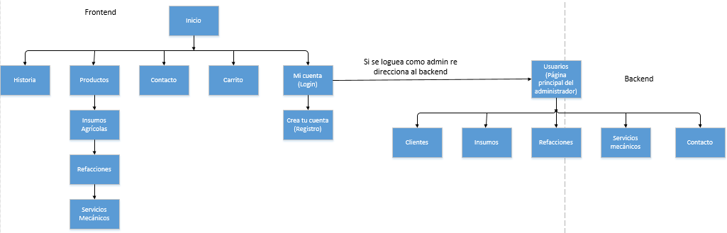

**Imagen 1. Mapa de navegación del sitio.**

**Justificación**

La navegación elegida fue la navegación jerárquica o de árbol, el motivo por el cual elegimos este tipo de navegación fue porque te permite la facilidad de desplazarte a cualquier sección del sitio web sin ningún problema, esto gracias a su sencillez lo que permite una mejor comodidad a los usuarios que visiten el sitio web, en lo personal es el mejor tipo de navegación, ya que otros tipos de esta tienen que cumplir con secuencias o parámetros para lograr visualizar todo el sitio web, mientras la navegación jerárquica permite navegar libremente por todo el sitio web.

## Bocetos Maquetado

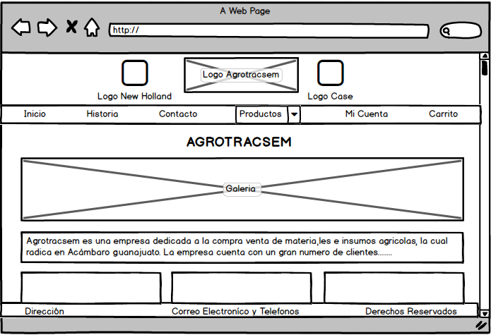

**Imagen 2. Boceto 1 Frontend, Pantalla inicio.**

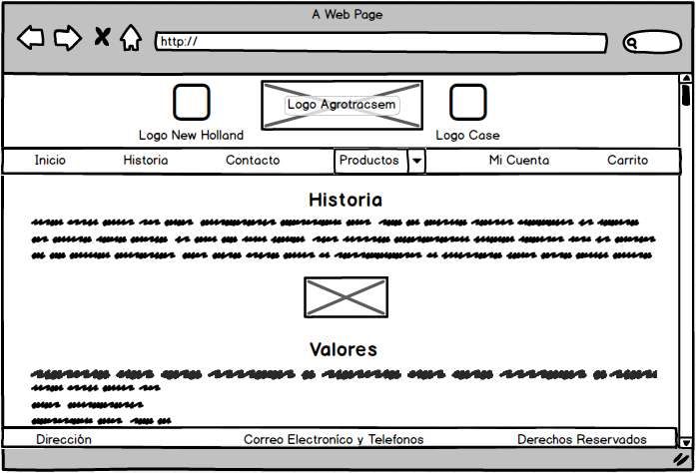

**Imagen 3. Boceto 2 Frontend, Pantalla historia.**

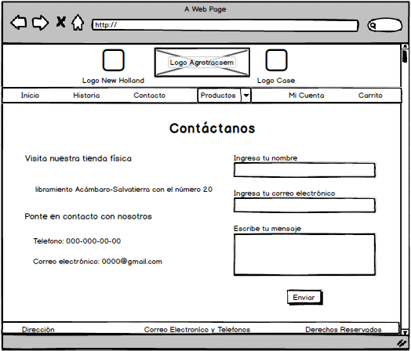

**Imagen 4. Boceto 3 Frontend, Pantalla contacto.**

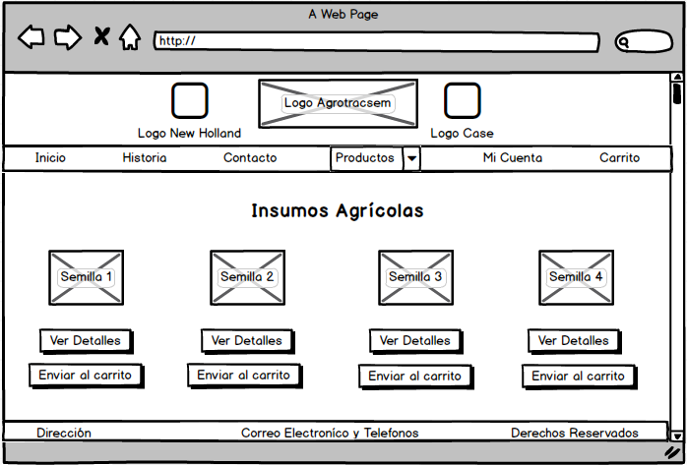

**Imagen 5. Boceto 4 Frontend, Pantalla productos, apartado insumos agrícolas.**

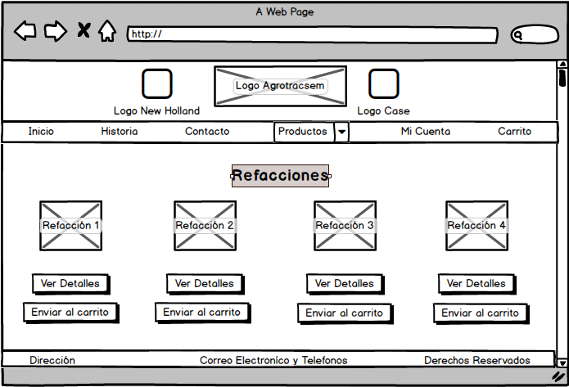

**Imagen 6. Boceto 5 Frontend, Pantalla productos, apartado refacciones.**

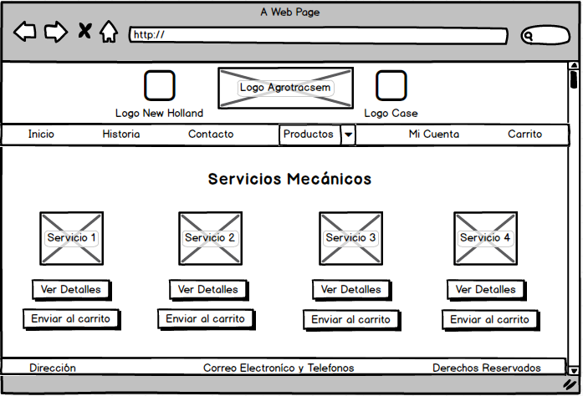

**Imagen 7. Boceto 6 Frontend, Pantalla productos, apartado servicios mecánicos.**

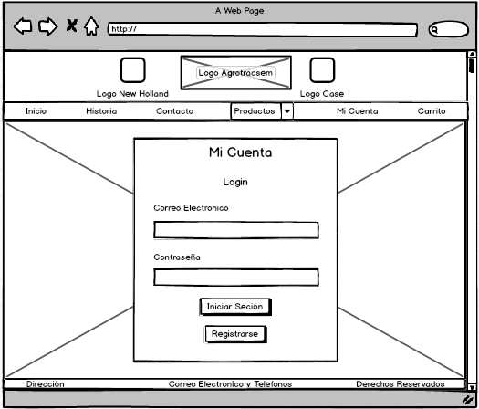

**Imagen 8. Boceto 7 Frontend, Pantalla mi cuenta, apartado Log In.**

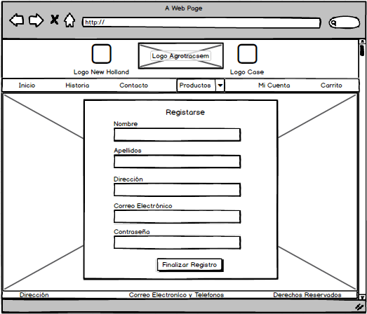

**Imagen 9. Boceto 8 Frontend, Pantalla mi cuenta, apartado registrarse.**

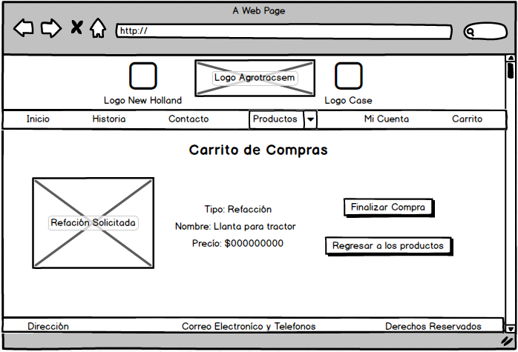

**Imagen 10. Boceto 9 Frontend, Pantalla carrito.**

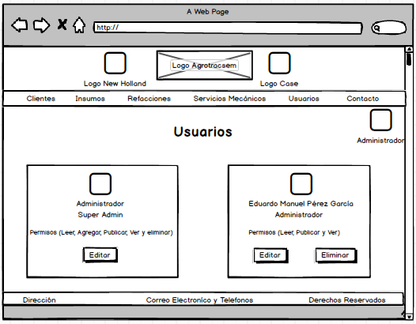

**Imagen 11. Boceto 10 Backend, Pantalla usuarios.**

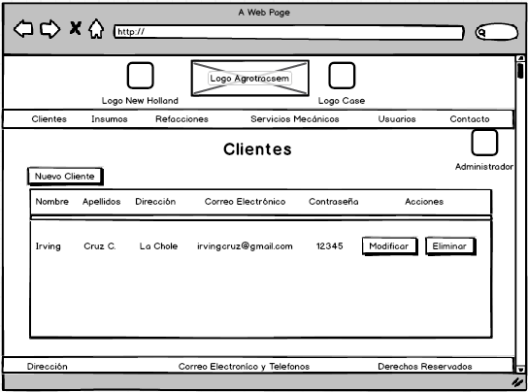

**Imagen 12. Boceto 11 Backend, Pantalla clientes.**

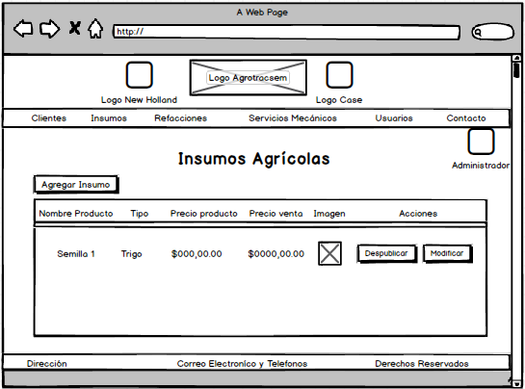

**Imagen 13. Boceto 12 Backend, Pantalla insumos agrícolas.**

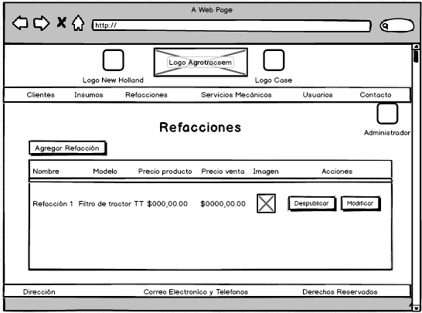

**Imagen 14. Boceto 13 Backend, Pantalla refacciones.**

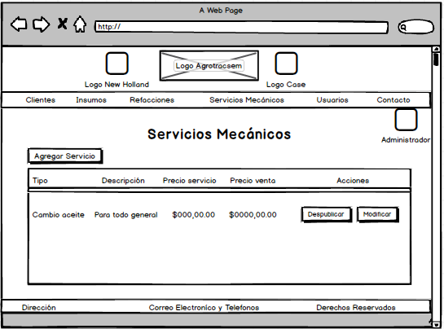

**Imagen 15. Boceto 14 Backend, Pantalla servicios mecánicos.**

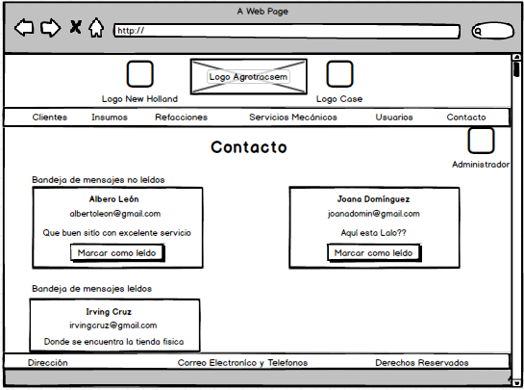

**Imagen 16. Boceto 15 Backend, Pantalla contacto.**

**.**

**Justificación**

La estructura que elegimos en los bocetos fue la que se puede mostrar, una vez aprobado el diseño del maquetado se pasa la siguiente tarea que es programar el diseño que contendrá el sitio web. Elegimos esta estructura por motivo que es moderna como los sitios web más reconocidos en la actualidad, además que la estructura es sencilla para que todos los usuarios interesados puedan comprenderla e identificar sus apartados de manera rápida y sin ningún problema.

# DIAGRAMAS DE LA BASE DE DATOS

## Diagrama Entidad-Relación

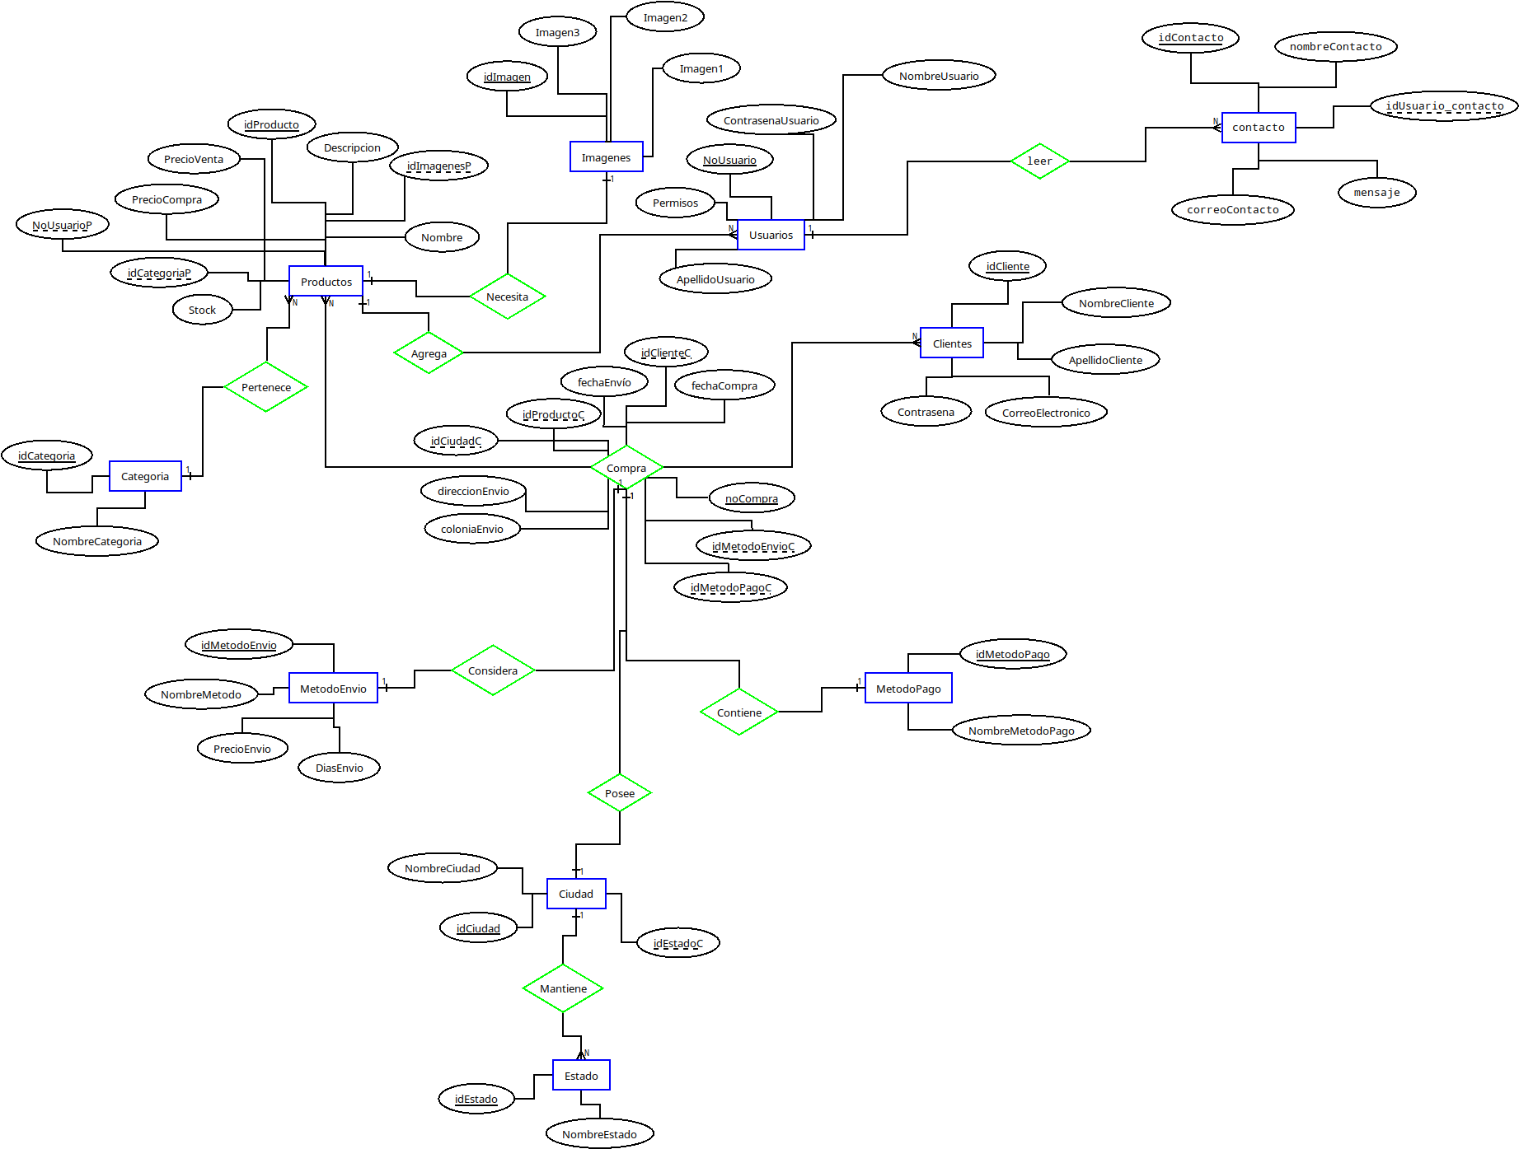

## Diagrama Relacional

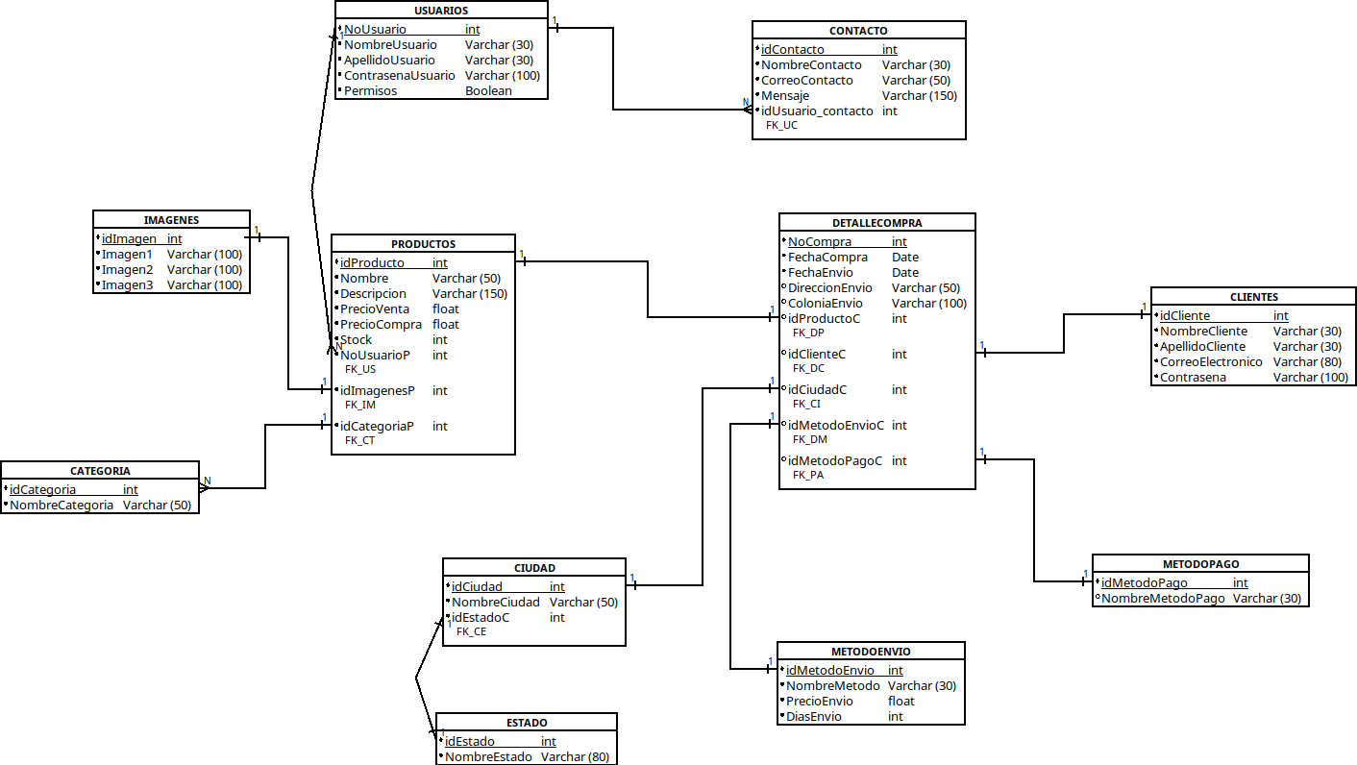

# INTERFACES

# REFLEXIÓN

|  |  |  |  |  |  |
| --- | --- | --- | --- | --- | --- |
| Integrantes |  |  |  |  | Total |
| 1.Irving Cruz Cordoba | 9 | 9 | 9 | 9 | 9 |
| 2.Alberto de Jesús León Moreno | 10 | 9 | 9 | 10 | 9.5 |
| 3.Joana Joselin Domínguez Rodríguez | 9 | 9 | 9 | 9 | 9 |
| 4.Eduardo Manuel Pérez García | 9 | 9 | 9 | 9 | 9 |

# DIAGRAMA DE ACTIVIDADES

|  |  |  |  |  |  |  |  |
| --- | --- | --- | --- | --- | --- | --- | --- |
| # | Nombre  De la  Actividad | Responsable | Fechas | | | | Áreas de mejora y tentativas de solución |
| Inicio  Propuesto | Fin  Propuesto | Inicio Real | Fin  Real |  |
| 1 | Introducción | Joana | 31/07/2019 | 31/07/2019 | 31/07/2019 | 31/07/2019 | Investigar más a fondo sobre el cierre de proyectos de TI, esto para concluir de buena manera el proyecto. |
| 2 | Requerimientos | Irving | 15/07/2019 | 25/07/2019 | 15/07/2019 | 25/07/2019 | Conocer lo que la empresa requiere para implementarlo en l aplicación web y solucionar la problemática. |
| 3 | Justificación | Alberto | 20/07/2019 | 29/07/2019 | 20/07/2019 | 29/07/2019 | Justificación de la tecnología a utilizar, para lo cual elegimos la que mejor se adaptara a las necesidades del proyecto. |
| 4 | Alcances | Eduardo | 15/07/2019 | 20/07/2019 | 15/07/2019 | 20/07/2019 | Definir alcances que el proyecto propone, esto acorde a las necesidades que la empresa presenta. |
| 5 | Base de datos (Diagrama E/R, relacional). | Alberto | 17/07/2019 | 19/07/2019 | 17/07/2019 | 19/07/2019 | Conocer la base de datos, basándonos en sus relaciones de tablas y entidades. |
| 6 | Interfaces | Irving | 29/07/2019 | 29/07/2019 | 29/07/2019 | 29/07/2019 | Concluir con el diseño de la aplicación web, para después tener evidencia de las interfaces creadas. |
| 7 | Sitio web (Responsivo, usabilidad, diseño, validaciones, sesiones, CRUD, generación de reportes, log in). | Alberto, Eduardo, Joana, Irving. | 17/07/2019 | 29/07/2019 | 17/07/2019 | 29/07/2019 | Función de CRUD, resolviéndolo mediante grocery crud para facilitar el funcionamiento para los desarrolladores. |
| 8 | Reflexión | Irving, Eduardo, Joana, Alberto. | 29/07/2019 | 29/07/2019 | 29/07/2019 | 29/07/2019 | Ninguna |
| 9 | Diagrama de actividades | Irving | 15/07/2019 | 15/07/2019 | 15/07/2019 | 15/07/2019 | Mejor redacción |
| 10 | Integración | Irving | 30/07/2019 | 30/07/2019 | 30/07/2019 | 30/07/2019 | Ninguna |